|  |  |  |
| --- | --- | --- |
|  | **Carátula para entrega de prácticas** | |
| Facultad de Ingeniería | | Laboratorio de docencia |

Laboratorios de computación

salas A y B



|  |  |
| --- | --- |
| *Profesor:* | *M.I. Heriberto García Ledezma* |
| *Asignatura:* | *Fundamentos de programación* |
| *Grupo:* | *21* |
| *No. de Práctica(s):* | *1* |
| *Integrante(s):* | *Ramírez Jiménez Aram* |
| *No. de Equipo de cómputo empleado:* | *No aplica* |
| *No. de Lista o Brigada:* | *31* |
| *Semestre:* | *2022-1* |
| *Fecha de entrega:* | *15/09/2021* |
| *Observaciones:* |  |
|  |  |

CALIFICACIÓN: __________

# OBJETIVOS

El alumno conocerá y utilizará herramientas de software que ofrecen las Tecnologías de la Información y Comunicación que le permitan realizar actividades y trabajos académicos de forma organizada y profesional a lo largo de la vida escolar, tales como manejo de repositorios de almacenamiento y buscadores con funciones avanzadas.

# DESARROLLO

1. **Actividad en casa:**

Archivo de datos.

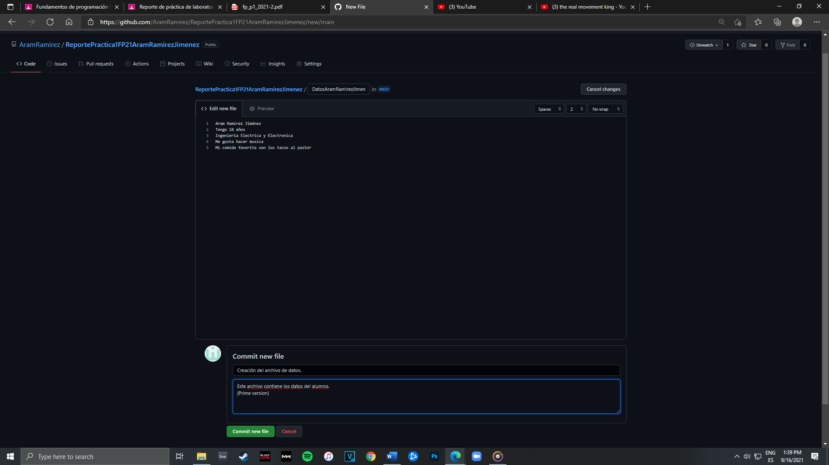

Archivos contenidos en el repositorio.

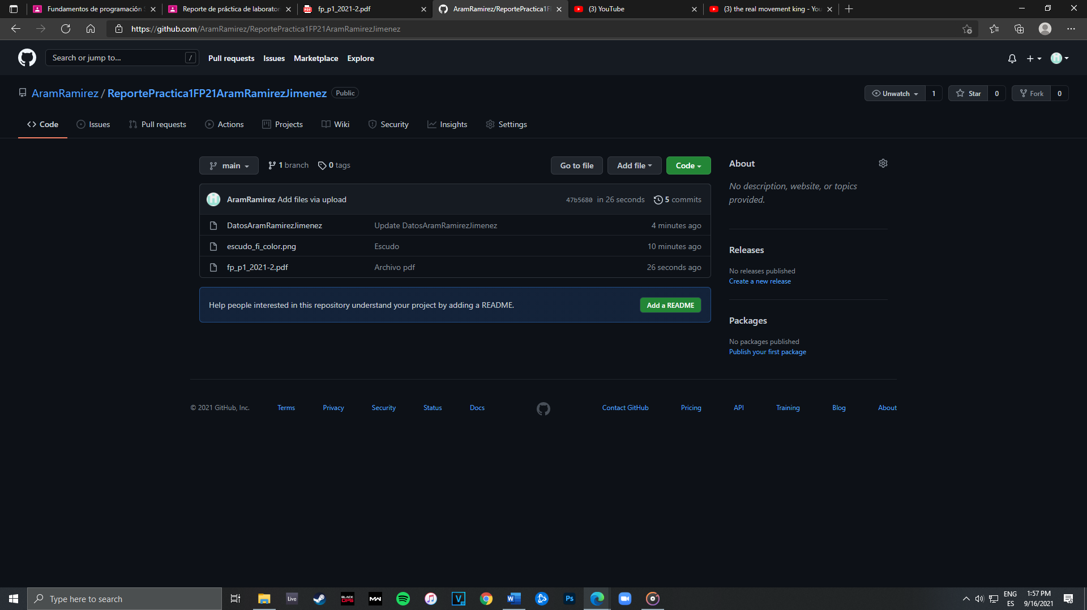

Numero de commits.

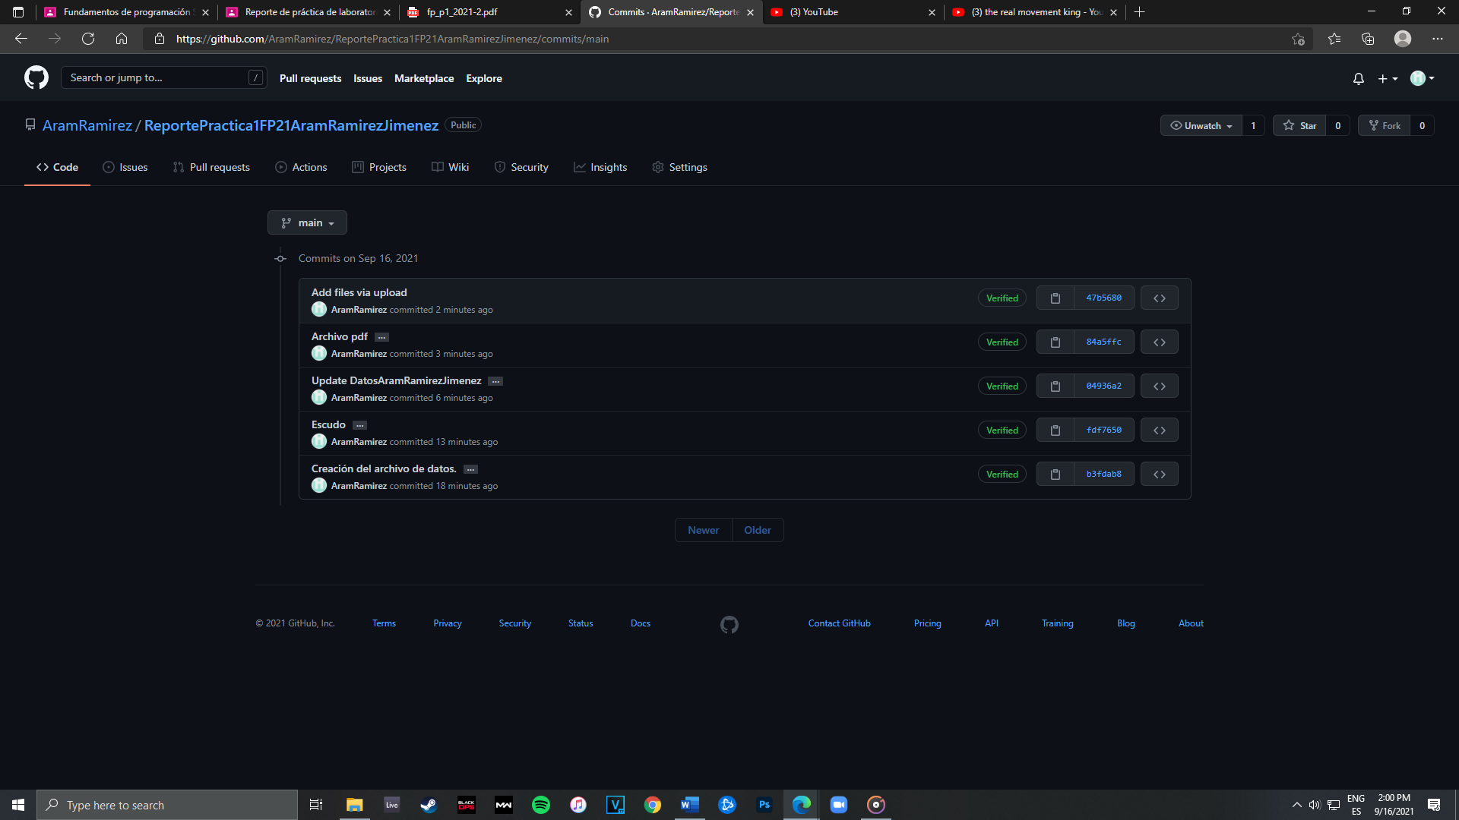

1. **Búsquedas en Google:**

Realizar una búsqueda de información en Internet con los siguientes operadores:

Signo menos.

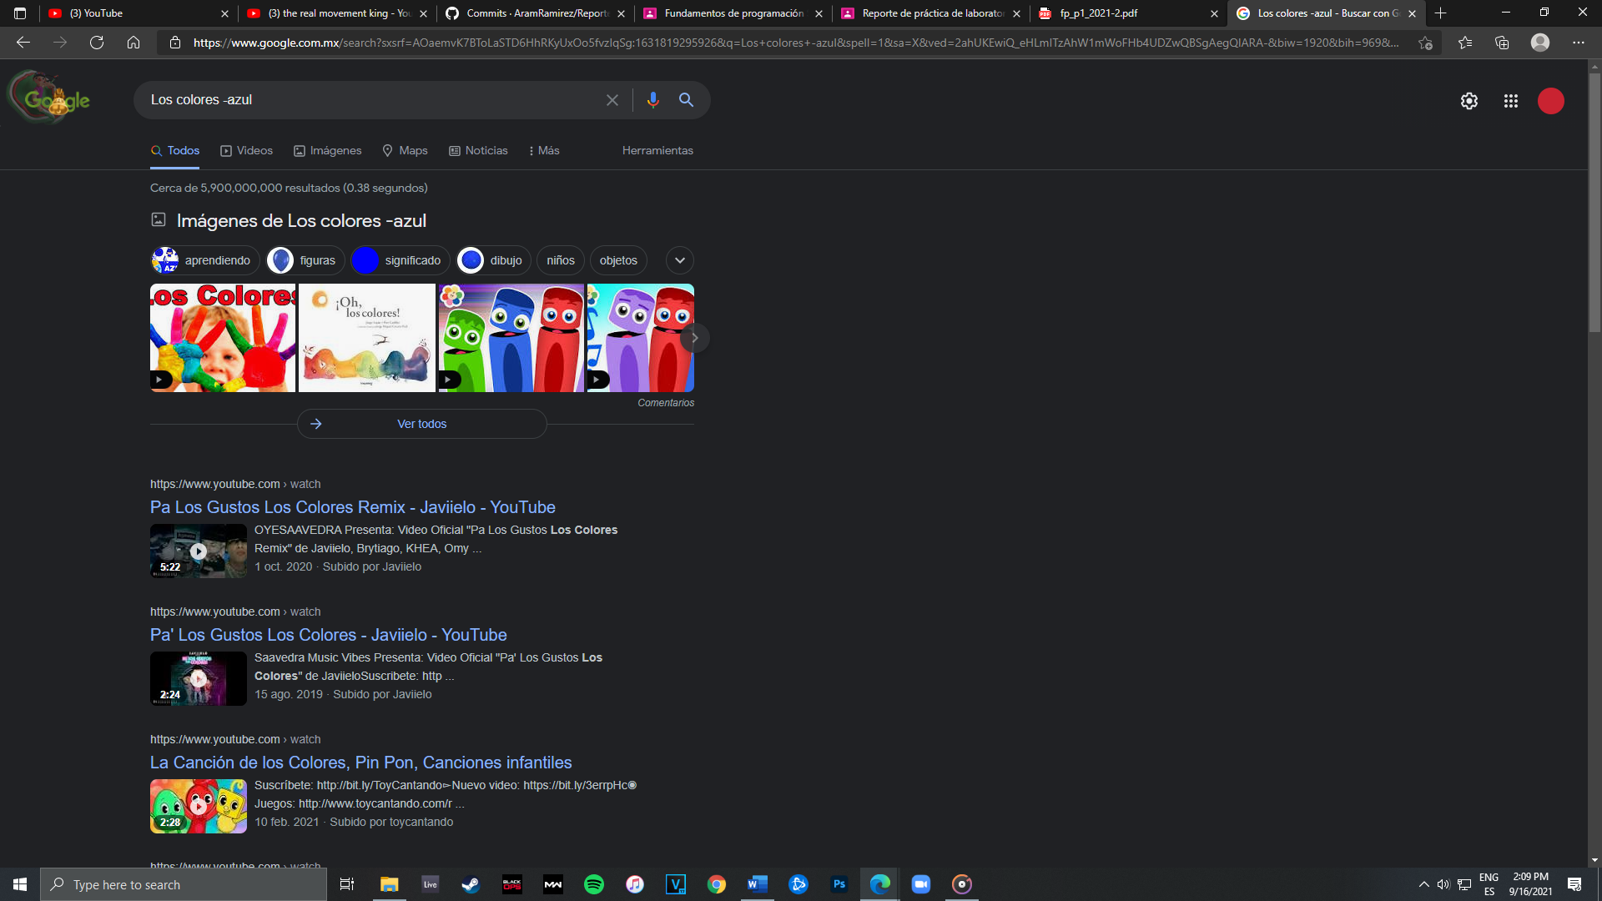

OR.

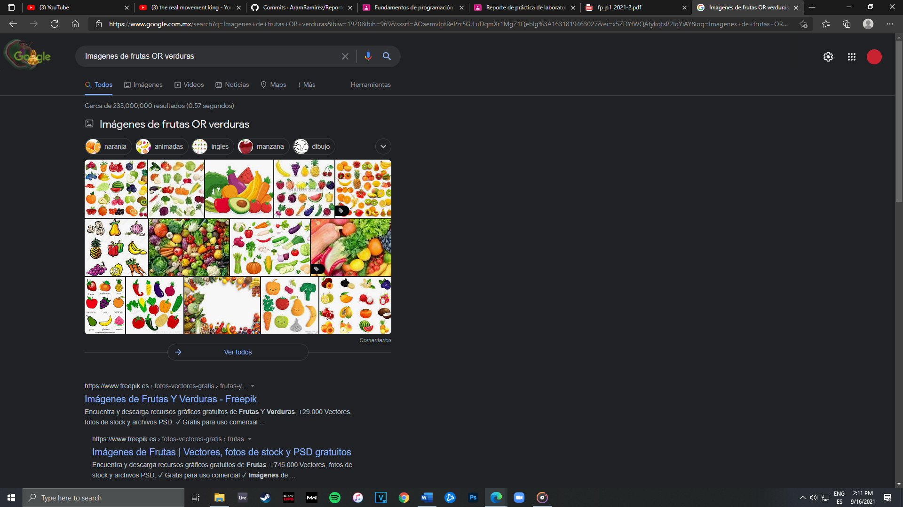

Intitle y Filetype.

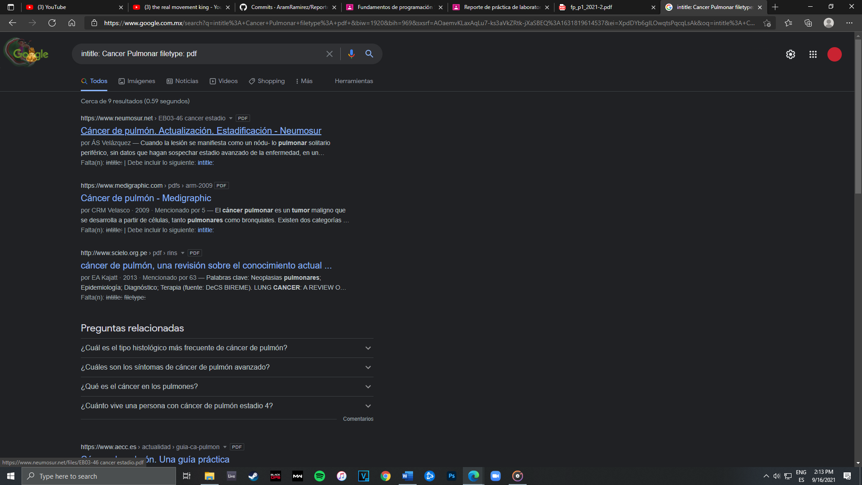

Uso de comillas dobles.

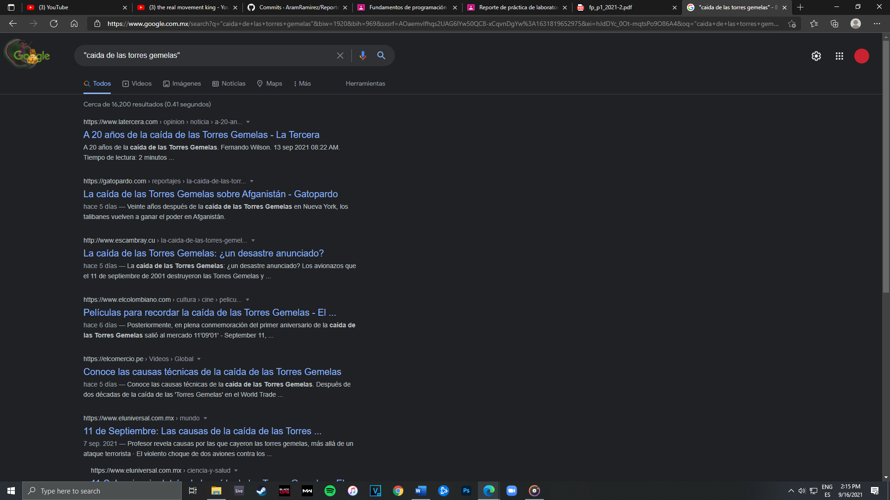

Definición.

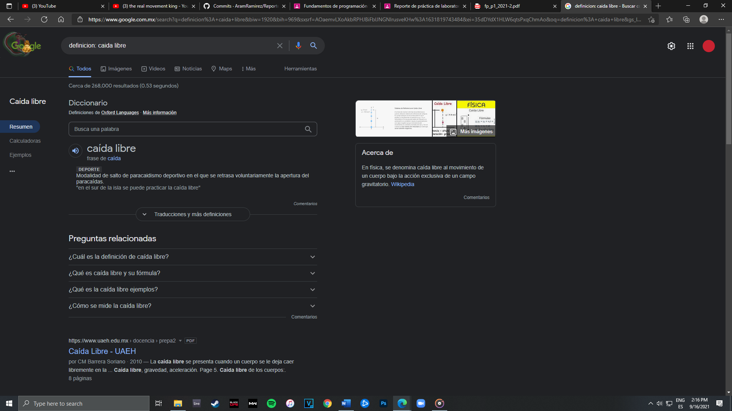

Hacer uso de las herramientas señaladas en la clase:

Calculadora.

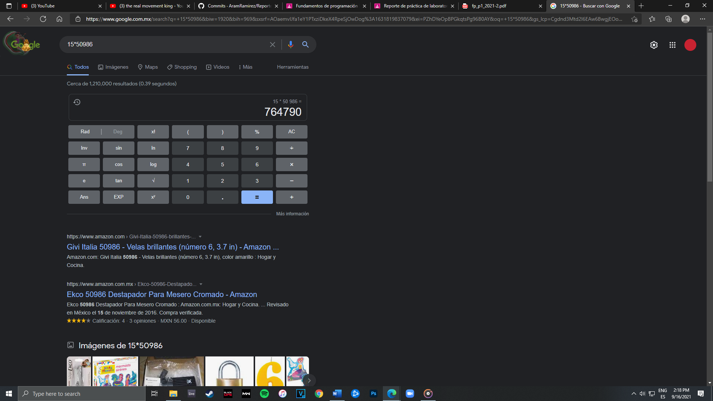

Conversor de unidades.

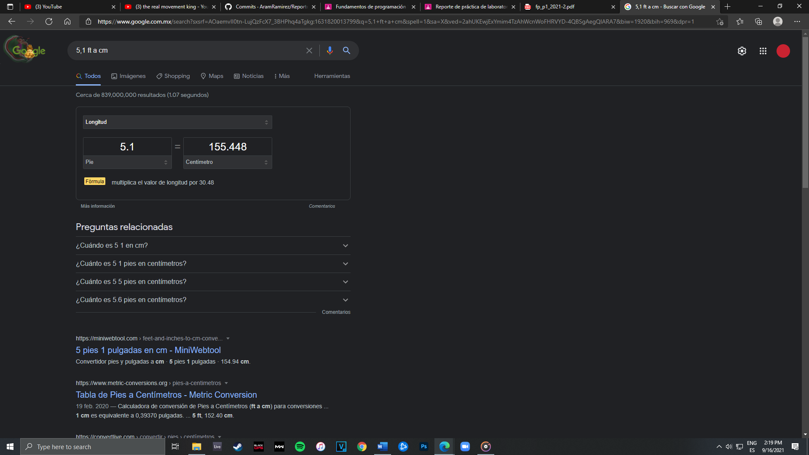

Graficador de funciones.

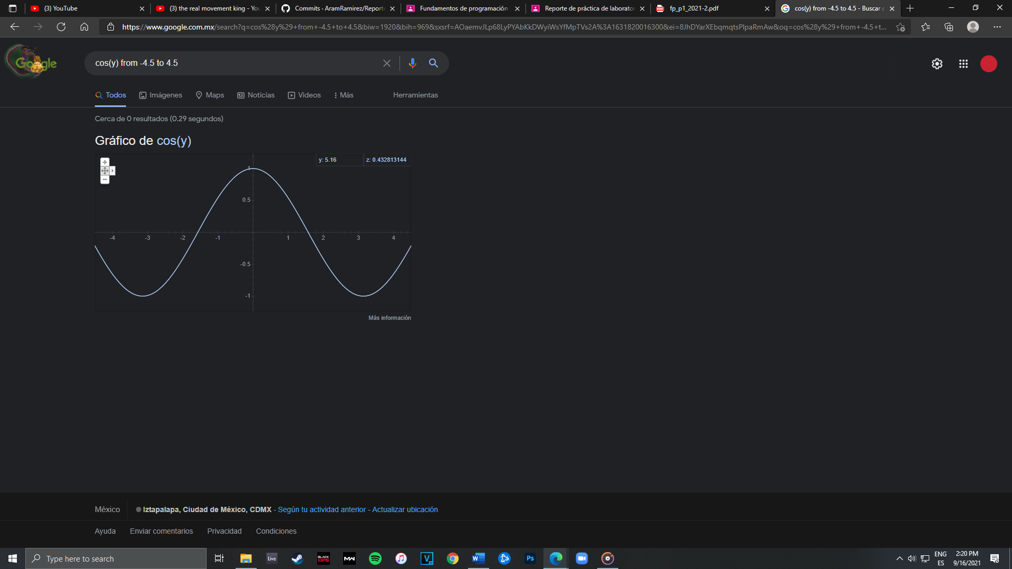

Google Scholar.

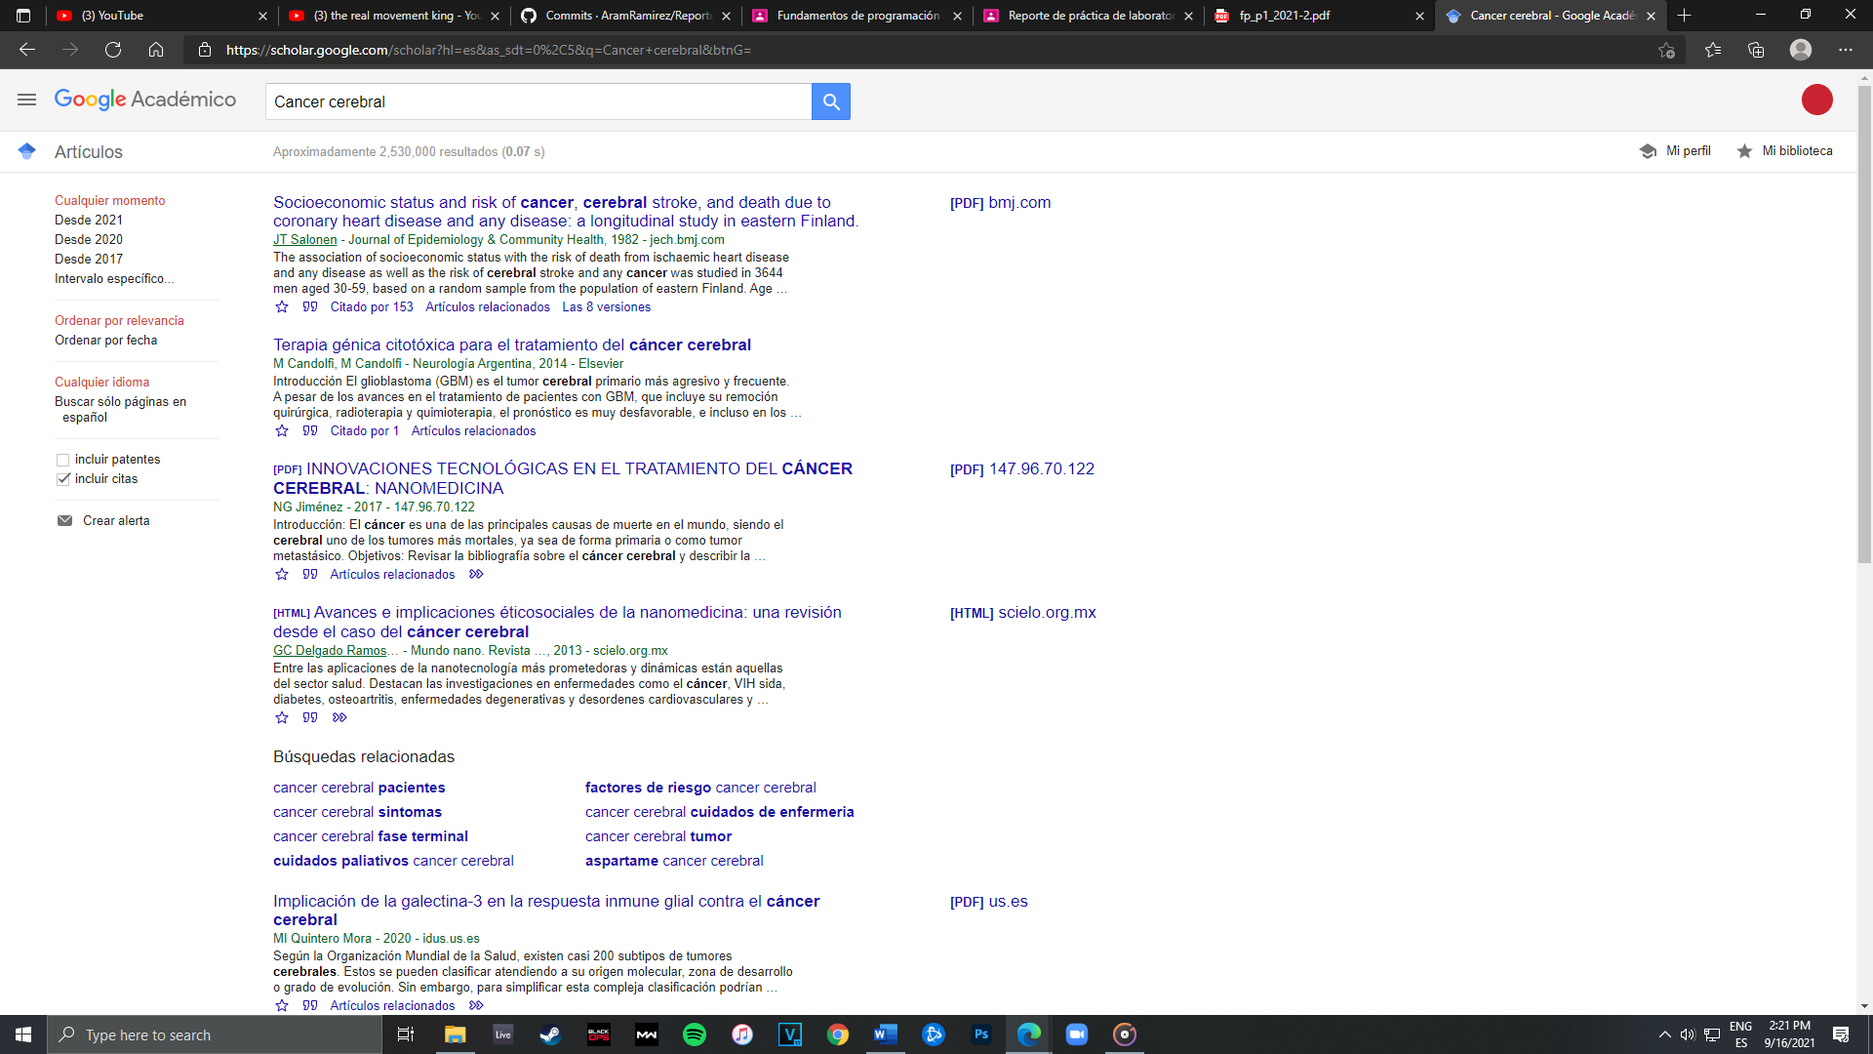

1. **Búsqueda de articulo en biblioteca UNAM:**



1. **Página web.**

<https://sites.google.com/view/fp20-221-arj>

1. **Hoja de calculo del formulario.**

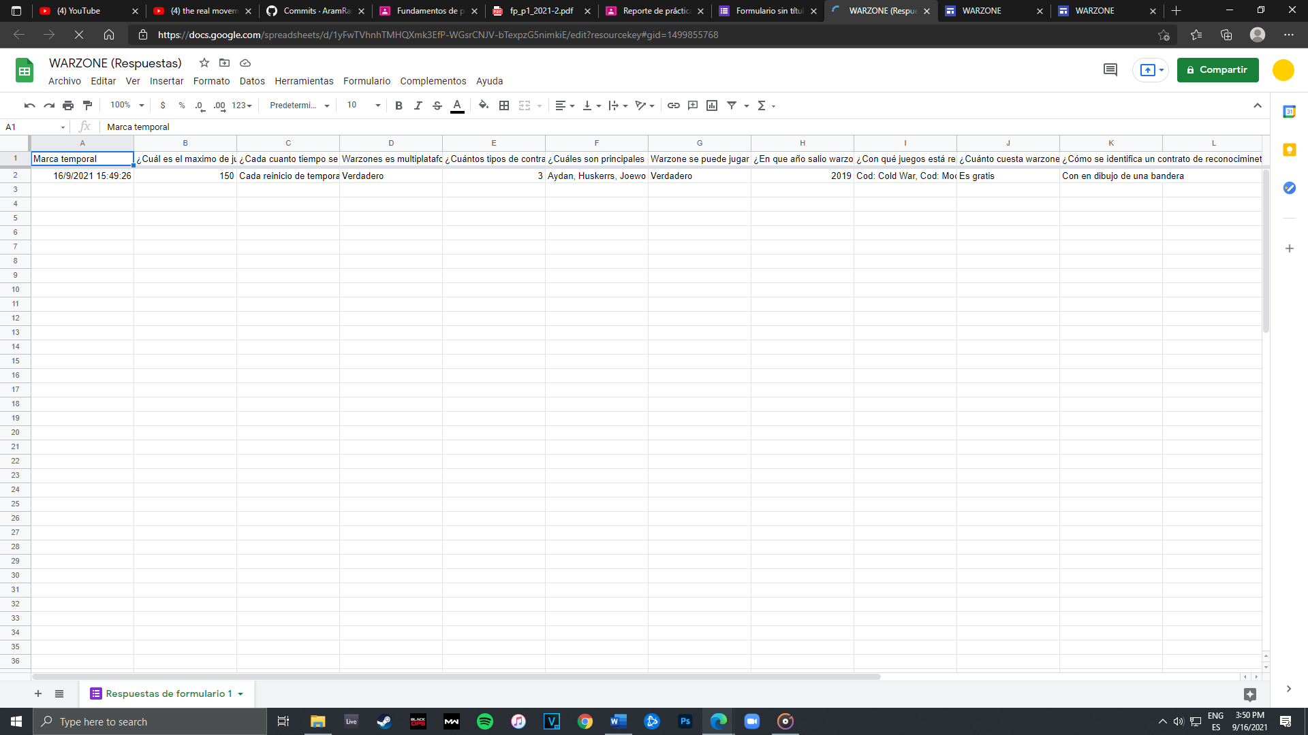

# CONCLUSIONES

Considero que es una practica muy importante debido a que nos logra crear las bases para la investigación y utilización de herramientas que nos ayudaran y facilitaran el encontrar datos específicos a lo largo de nuestra carrera.

Por mi parte puedo asegurar que todo lo realizado en esta practica me será de utilidad, debido a que asimilé de manera correcta los procesos y actividades aquí vistos.